作业19：

1. 磁盘分区与挂载
场景：你买了一台Linux云服务器，经过一段时间的使用，发现磁盘空间不够了，因此需要增加存储空间。
实验：在虚拟机环境中，完成对新添加磁盘的分区、格式化、挂载。
首先先新增一块磁盘。打开虚拟机设置。
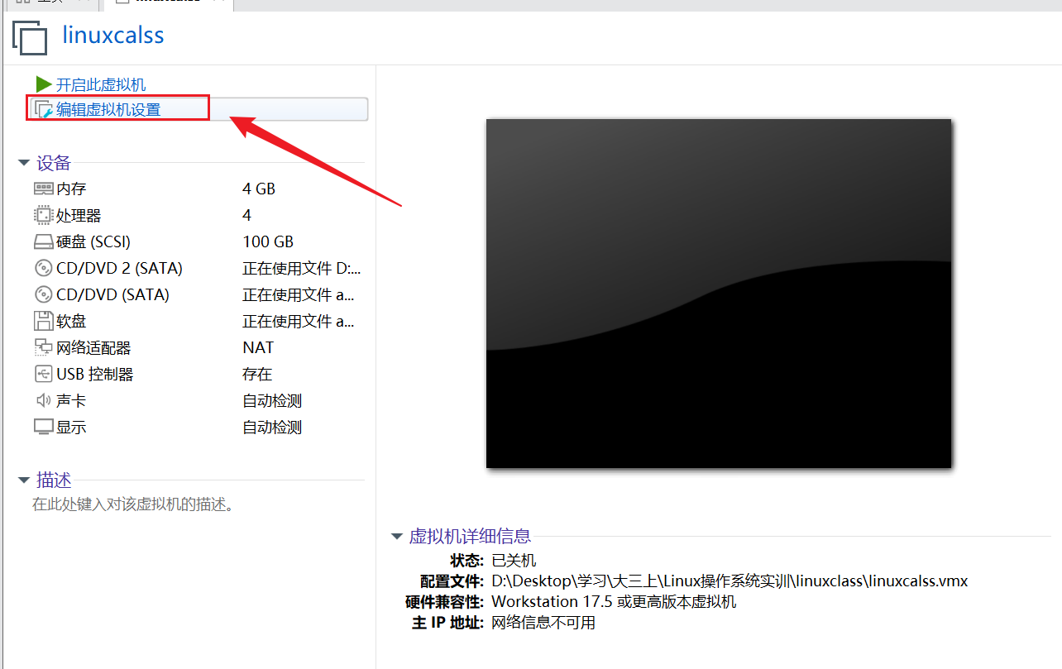
图1 编辑虚拟机设置
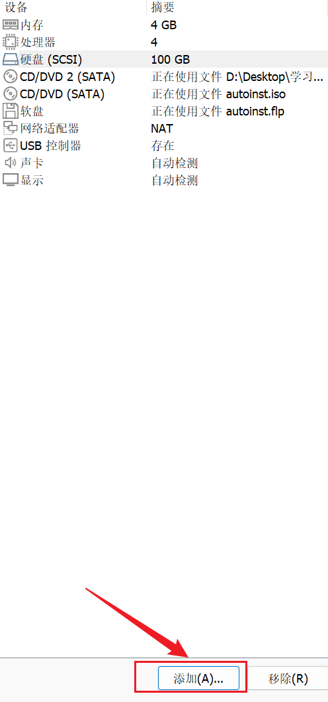
图2 点击添加
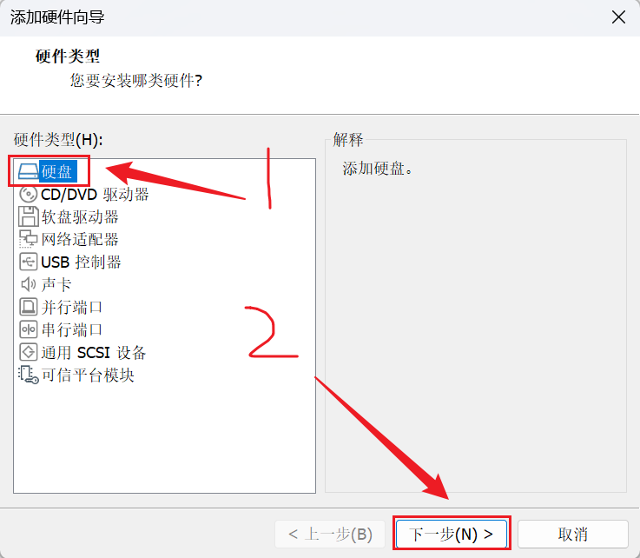
图3 添加硬盘
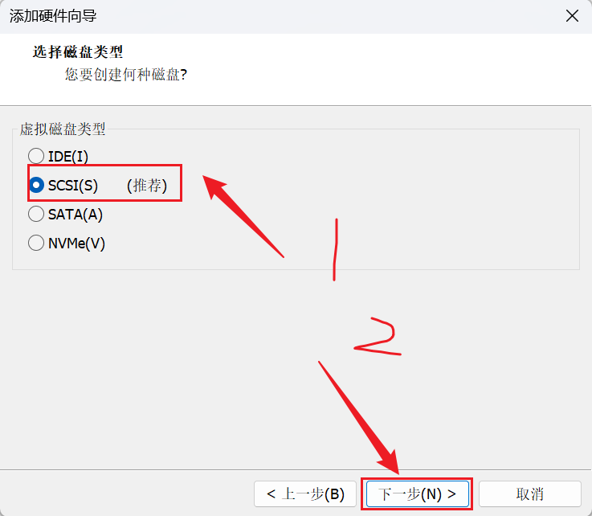
图4 选择推荐的SCSI
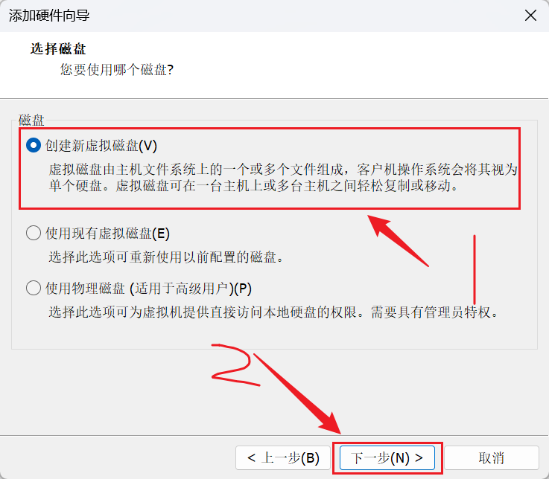
图5 创建新虚拟硬盘
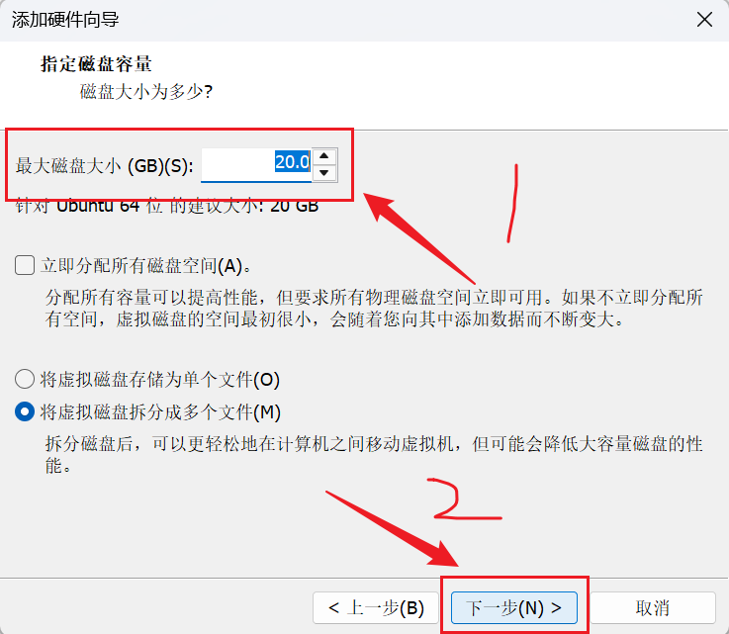
图6 指定磁盘容量
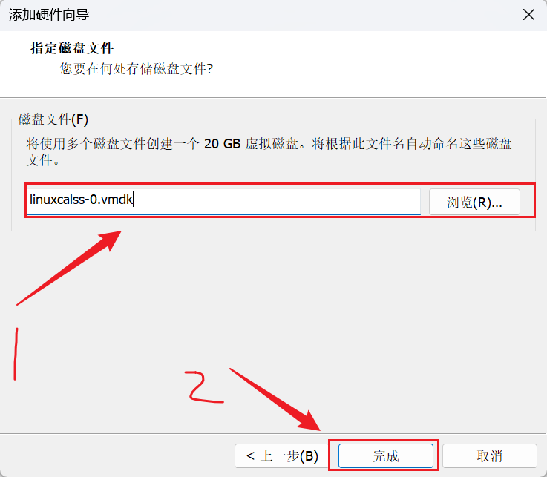
图7 指定磁盘文件
至此，成功创建了一个新的磁盘，打开虚拟机进行检验。
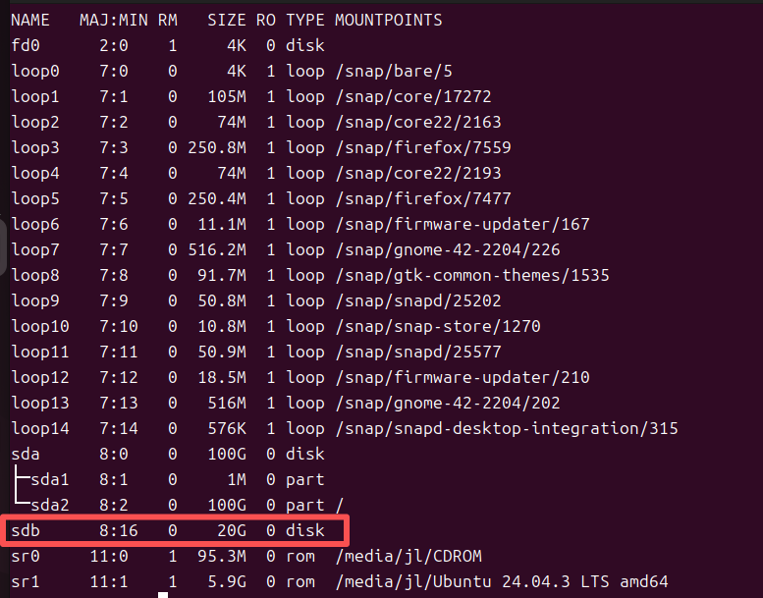
图8 检验新建的磁盘
多出一块新盘sdb，说明新磁盘创建成功。
首先给/dev/sdb分区，按照下面的流程依次进行：
- n
- p（如果没提示可跳过）
- 分区号：回车（默认 1）
- First sector：回车
- Last sector：回车（用满整块盘）
- w

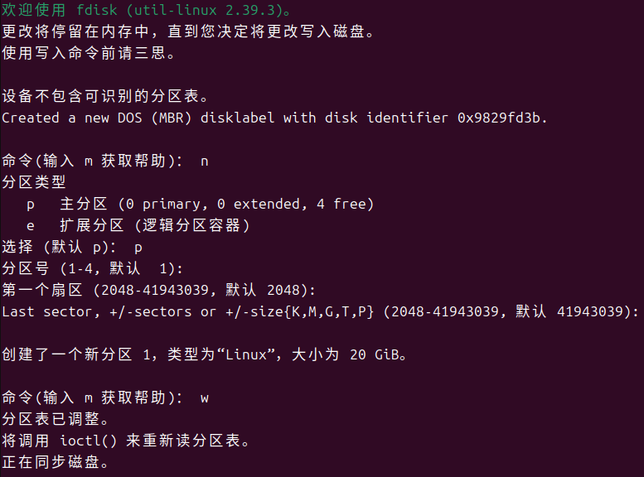
图9 新建的磁盘分区
然后刷新分区表，检验是否出现sdb1。
图10 刷新分区表
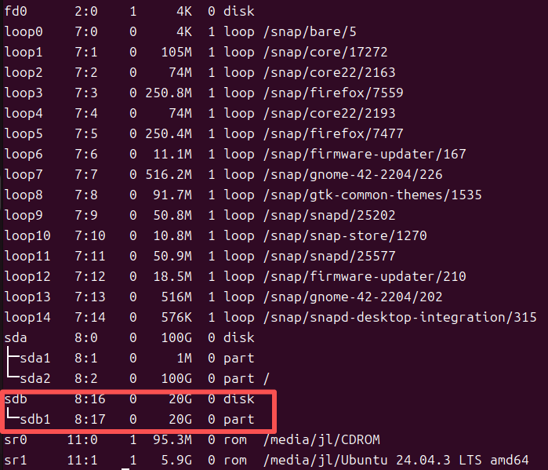
图11 检验sdb1
到此，分区任务已经完成，接下来进行格式化操作，格式化/dev/sdb1为 ext4
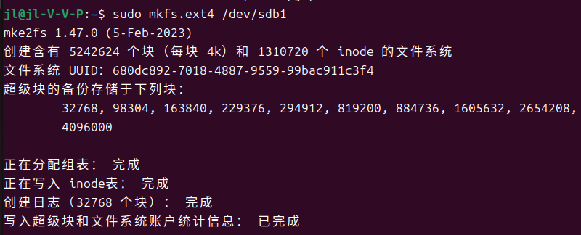
图12 格式化操作
然后将其挂载到/data。
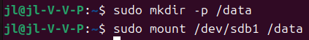
图13 挂载操作
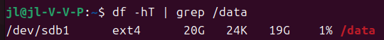
图14 挂载成功
接着就是设置开机自动挂载，写入/etc/fstab。
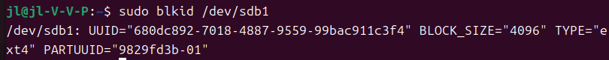
图15 获取UUID
图16 编辑fstab
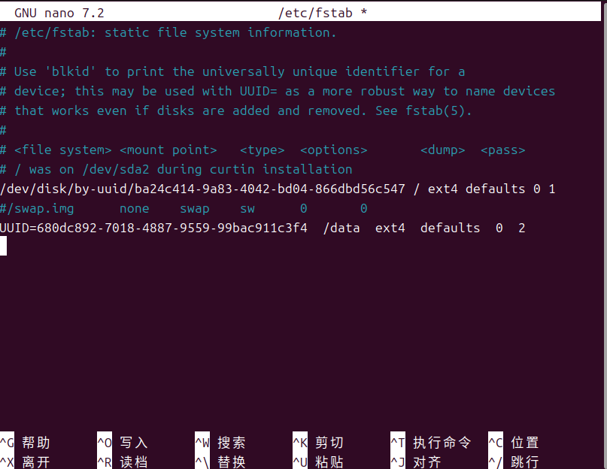
图17 修改UUID
图18 验证是否能自动挂载
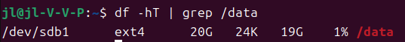
图19 确认挂载结果
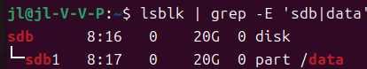
图20 再次查看
到现在，完整的“新增磁盘→分区→格式化→挂载→自动挂载”流程已经全部成功结束。

2. 自动化脚本
场景：你的服务器上有个目录内的文件非常重要，需要定期备份。
实验：请编写一个简单的目录备份脚本，实现目录的每日备份。（有很多细节可以关注一下，例如每日凌晨2点启动备份任务；需要检查磁盘是否有足够的空间，如果磁盘使用超过80%，则发邮件警告；超过30天的备份文件可以删除，避免备份文件无限膨胀）
首先，确定要备份的目录与备份落盘位置。
图21 创建备份目录
图22 设置权限
接着，创建一个/important目录当作“重要目录”。
图23 创建一个重要目录
图24 写入内容
然后，安装邮件发送工具，最简单稳定的是mailutils（基于 postfix 发送）。
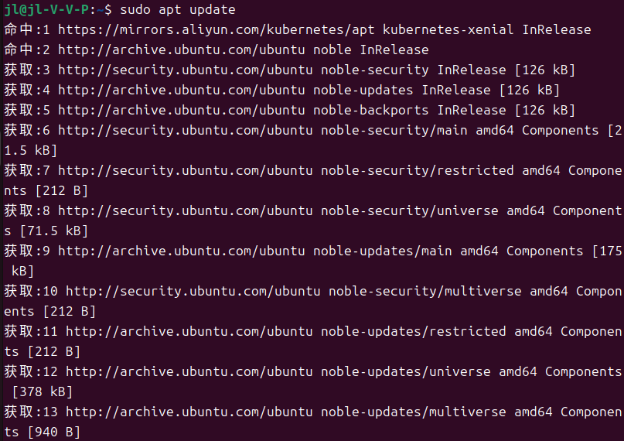
图25 更新环境
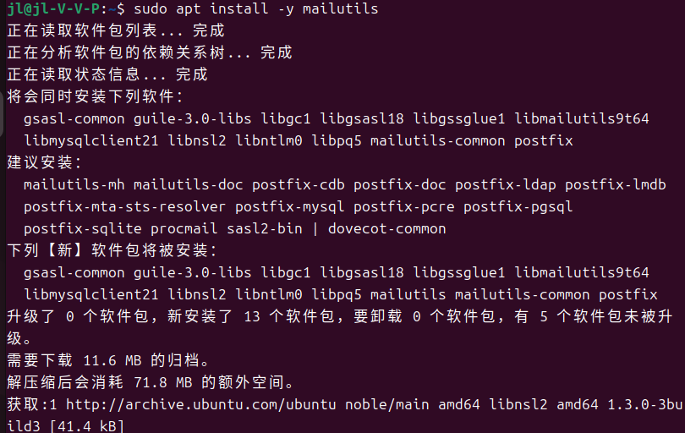
图26 安装mailutils
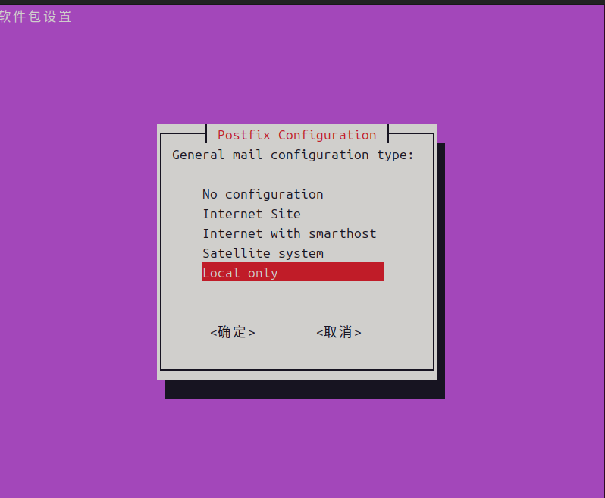
图27 选中Local only
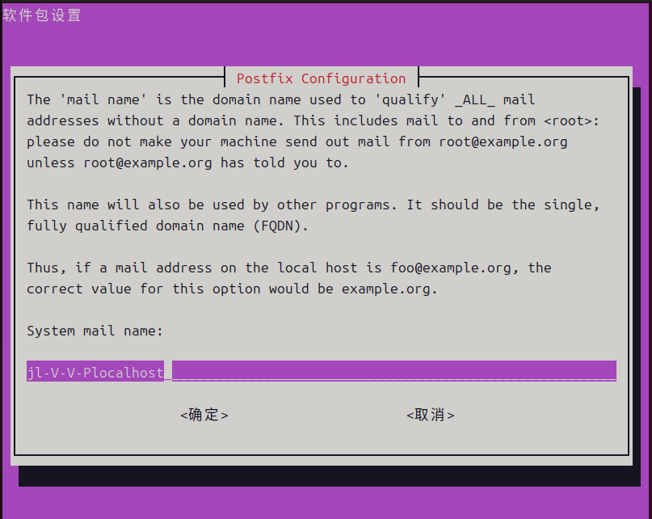
图28 填写localhost
接下来是编写脚本文件。
图29 创建脚本文件
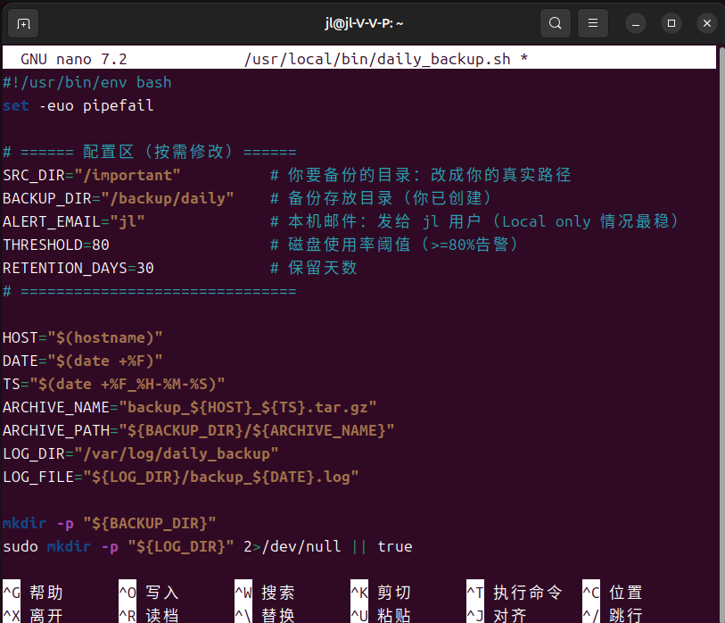
图30 编写脚本文件内容
图31 设置执行权限
然后，手动跑一次验证，创建一个测试目录，确保能跑通。
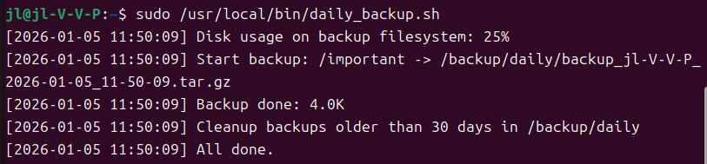
图32 创建测试目录
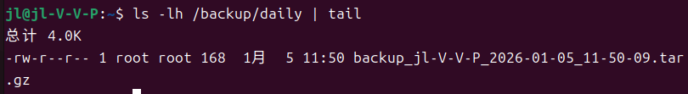
图33 检查是否备份
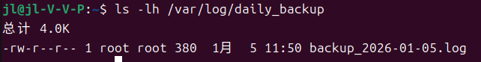
图34 检查日志
最后，设置每天凌晨2点自动运行。
图35 编辑root的crontab
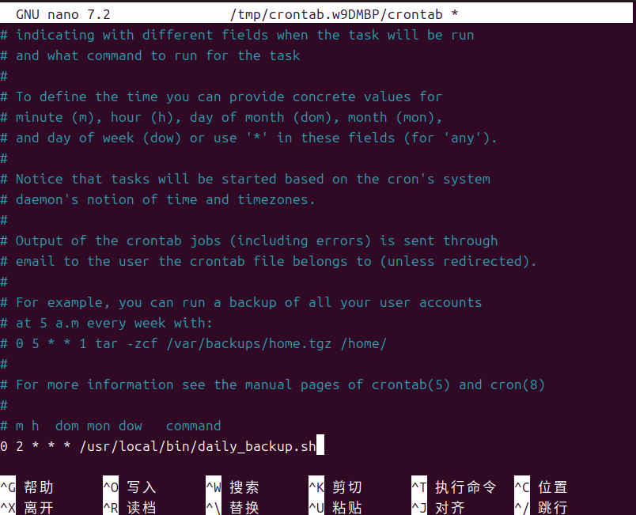
图36 添加每天02:00执行
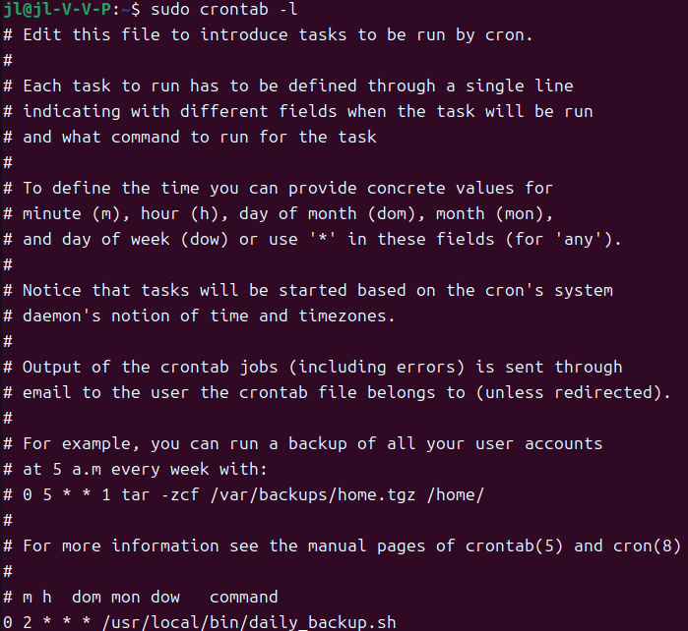
图37 验证cron是否存在
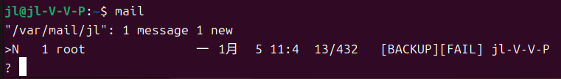
图38 设置成功
成功已实现重要目录每日定时备份，并通过cron于凌晨2点自动执行；同时进行磁盘使用率监测与本地邮件告警，并自动清理30天前的备份文件。

3. 日志分析
场景：你的服务器经常被人恶意探测，试图通过SSH远程登录你的服务器。
实验：统计SSH登录失败次数最多的前5个IP地址。
由于真实情况下我的服务器并没有遭受到攻击，所以将本题目的要求转换成统计SSH成功登录的Top5 IP。
首先，确认系统里有认证日志。
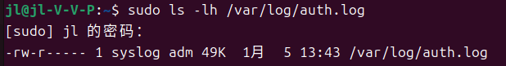
图39 确认系统的认证日志
然后，取样，查看成功登录的日志长什么样子。
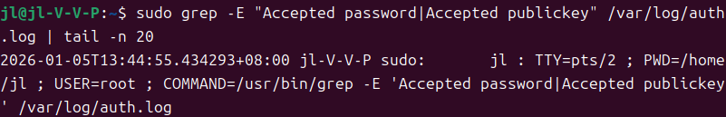
图40 登陆成功的日志内容
接下来，统计成功登录次数最多的前5个IP。
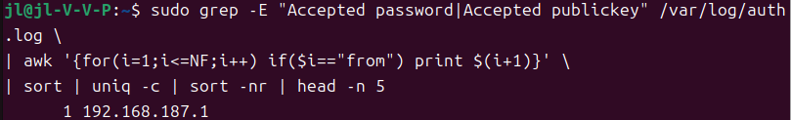
图41 成功登陆次数最多的前5个IP
出现了1条记录，192.168.187.1是我使用Xshell成功登录时留下来的记录。
最后就是验证结果，统计该IP的成功登录次数。
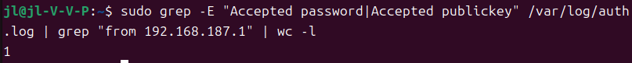
图42 192.168.187.1的成功登录次数
打印几行原始日志进行检验。
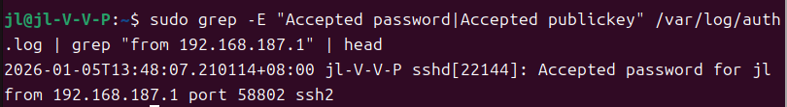
图43 原始日志
到此，已经成统计SSH成功登录的Top5 IP，只不过因为SSH登陆的记录太少，只有一条记录显示出来。

